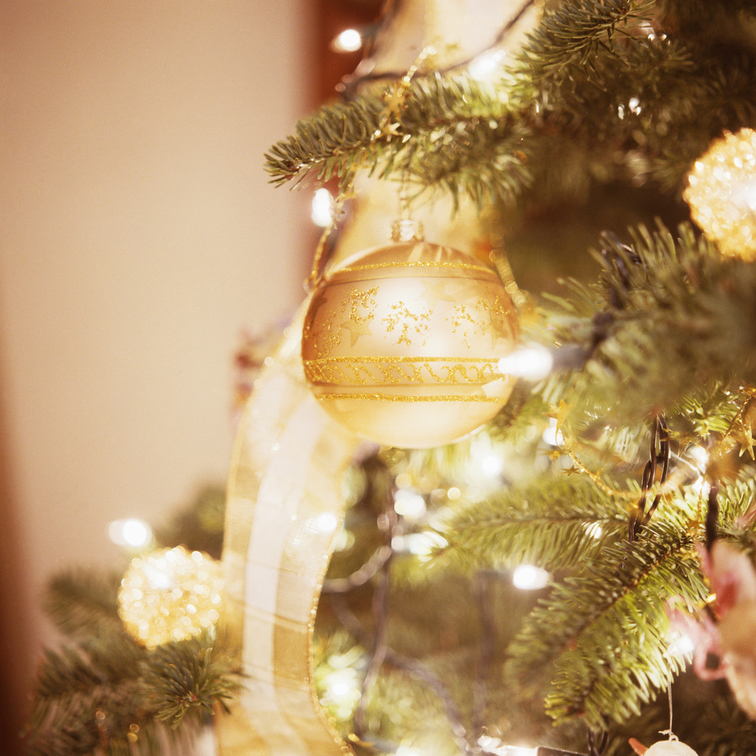

Название компании

с радостью приглашает Вас на

# ЕЖЕГОДНЫЙ ПРАЗДНИЧНЫЙ ВЕЧЕР

## Дата

## Время начала — время окончания

Почтовый адрес,   
город, почтовый индекс

Имеется крытая парковка.

Просим прислать ответ до Дата на имя  
Имя на адрес

Электронная почта

Звоните по номеру Номер телефона